Como a resolução de problemas pode melhorar as aulas de Matemática.
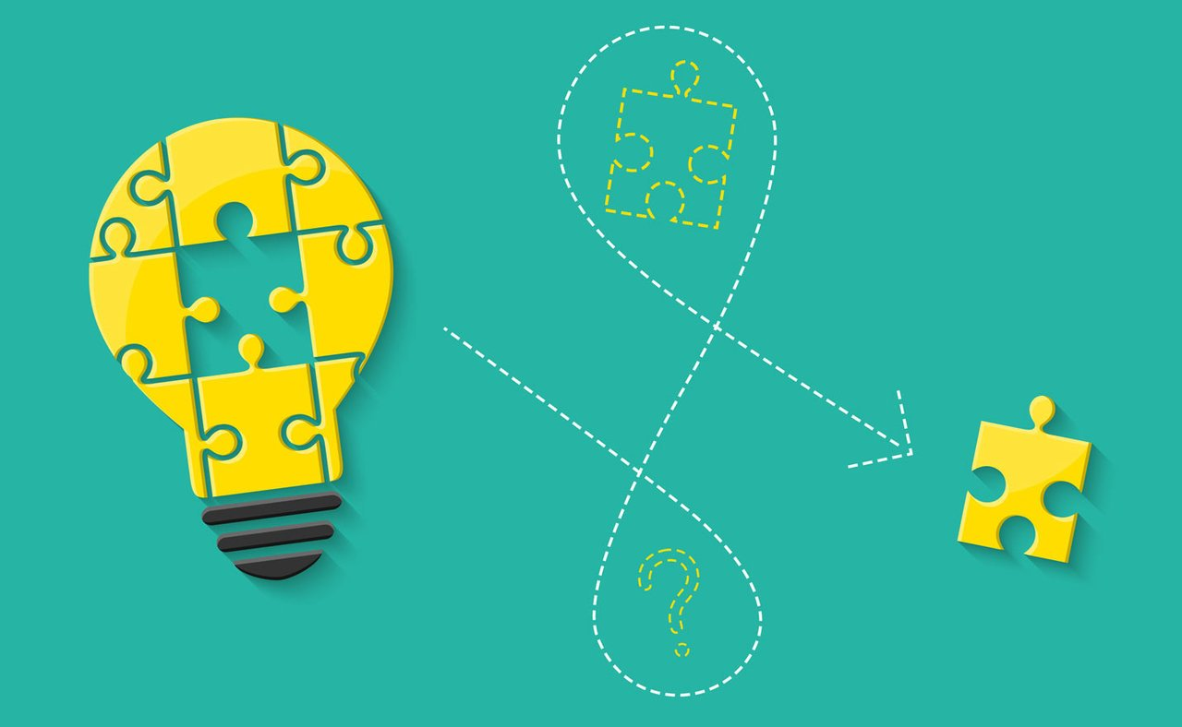
João está fazendo uma pesquisa para a aula de Ciências e aprendeu que o sono é uma característica dos mamíferos, aves e alguns vertebrados. Ele descobriu que a girafa dorme a mesma quantidade de horas em uma semana que o gato dorme em um dia, e que ambos ficam acordados até oito horas por dia. Quantas horas dorme cada um desses animais, se considerarmos que ambos não dormem no mesmo horário?
Esse é um exemplo dos problemas que alunos do 5º ano do Ensino Fundamental I da EMEF Prof.ª Sebastiana Cobra, de São José dos Campos, devem resolver durante as aulas da professora Elisângela de Fátima Faria Ribeiro, que adotou a metodologia de Resolução de Problemas, presente nos Planos de Aula de Matemática de NOVA ESCOLA. Ao perceber o entusiasmo da turma com os novos desafios, ela decidiu criar o “quebra-cuca matemático”, um caderno exclusivo para resolver problemas. “Eles se sentem desafiados”, diz.
Elisângela dá aulas de todas as disciplinas e desde que adotou os novos planos de aula de Matemática vem sentindo os avanços da turma. “A maior dificuldade dos alunos era resolver problemas de lógica, ler as questões com foco, e agora vejo que a forma de raciocinar deles mudou”, conta. “Os planos vêm muito bem explicados, com passo a passo e atividades para aplicar com as crianças, a metodologia e os exercícios já estão prontos, então isso tem facilitado bastante esse processo de aprendizagem”.
Consultora de NOVA ESCOLA e especialista no assunto, Katia Smole, afirma que a Resolução de Problemas é a atividade mais genuína de matemática enquanto ciência, uma vez que cria um ambiente de investigação. “A aula de matemática precisa fazer esse ambiente aparecer, no qual as pessoas vão ter que criar coisas, mobilizar conhecimento. Se você quer uma aula que desenvolva o pensamento matemático, no sentido mais importante que isso possa ter, sem a resolução de problemas não existe”, garante.
As vantagens de trabalhar com a Resolução de Problemas em Matemática são incontáveis, segundo Katia Smole. Para os professores, os benefícios didáticos diretos são aulas mais atrativas, que mantêm o aluno engajado em pensar, em se sentir desafiado. “Se forem bem conduzidas, as problematizações criam o que chamamos de ambiente de crescimento matemático”, explica. “Você vai simulando o que é a mentalidade matemática”.
Já no caso dos alunos, a especialista pontua que quando estão envolvidos com a resolução de problemas, errar e acertar fazem parte da mesma situação. Ao descobrir que podem resolver problemas de muitas maneiras, os alunos se sentem mais criativos, realmente participando das aulas. Eles identificam, ainda, que o importante na resolução de problemas não é ser rápido, mas sim gastar tempo pensando. “São aspectos que fazem com que eles desenvolvam autoconfiança. Eles passam a acreditar que são capazes, o que hoje em dia é o contrário do que se vê muito em aulas de matemática, uma crença de que matemática é para poucos, e não é. Matemática é para todos”.
Matemática e Ciência
E não é só na Matemática que a metodologia de Resolução de Problemas traz benefícios. Katia Smole explica que todas as teorias que centram foco na aprendizagem, de certa forma, relacionam sempre o fato de a aprendizagem acontecer porque alguém fez uma pergunta. A ideia de problematização, considerando a aprendizagem como um todo, está ligada também à Ciência, conforme Katia.
Os efeitos disso foram sentidos pela professora Elisângela com sua turma. Ela garante que, em outras disciplinas, os alunos estão dando respostas mais completas e compreendendo melhor as questões, uma vez que se propuseram a ler atentamente e prestar mais atenção às palavras-chave do enunciado. “É nítida essa melhoria em todas as matérias, eles estão pensando de uma forma mais ampla e mais atenta”, conta a educadora.
Como usar em sala de aula
Mas qual é a melhor maneira de usar a Resolução de Problemas em sala de aula? A especialista em Estatística, Probabilidade e Resolução de Problemas na elaboração dos Planos de Aula NOVA ESCOLA, Rita Batista, diz que a primeira dica é se despir da concepção de que Resolução de Problemas diz respeito à aplicação de conhecimentos ou conceitos previamente aprendidos.
Para ela, o professor deve centrar a aula no aluno. “O caminho é invertido. O aluno acessa a problematização, discute, levanta hipóteses e tenta estratégias de solução, antes do conceito ter sido ‘ensinado’ pelo professor”, afirma. Além disso, é necessário planejamento, pensar que tipo de problematização é mais adequada para discutir determinado assunto. “É preciso, também, se antecipar e pensar em quais possíveis entraves os alunos podem ter. Que perguntas posso fazer para ajudá-los a refletir sobre a situação?”.
Por último, Rita reforça a necessidade de promover discussões de estratégias. “Há vários caminhos para se chegar à solução de uma situação. Quais estratégias foram escolhidas por seus alunos? Não se trata apenas de ver quem acertou ou errou, e sim, de ver caminhos que possibilitaram ao aluno mobilizar seus conhecimentos”, afirma. “A aprendizagem é um processo, é preciso estar atento também à estagnação, por isso, a intervenção do professor é necessária”.
https://novaescola.org.br/conteudo/11767/como-a-resolucao-de-problemas-pode-melhorar-as-aulas-de-matematica

